2020—2021学年度第一学期月考
高一年级数学试题
一、选择题（每题5分，共60分）
1. 下列集合表示同一集合的是( )
A．M＝{(3，2)}，N＝{(2，3)} B．M＝{(x，y)|x＋y＝1}，N＝{y|x＋y＝1}
C．M＝{4，5}，N＝{5，4} D．M＝{1，2}，N＝{(1，2)}
2. 若集合M=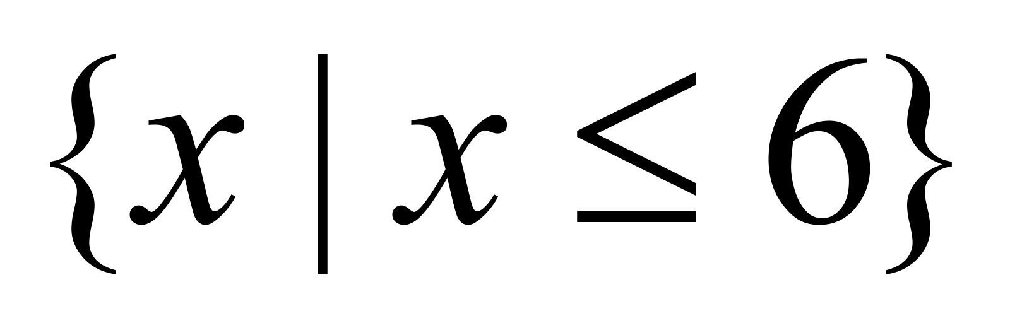，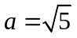，则下面结论中正确的是（ ）
A．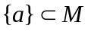 B．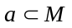 C．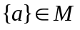 D．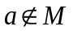
3. 设全集U＝{1，3，5，7}，集合M＝{1，a}，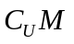＝{5，7}，则实数a的值为（ ）
A．1 B．3 C．5 D．7
4. 下列各图中,可表示函数图像的是( )
A.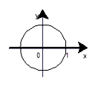 B.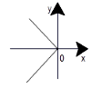
C. 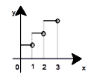 D.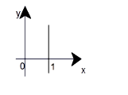

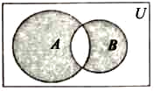
5. 记全集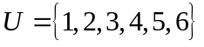，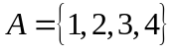，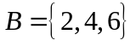，则图中阴影部分所表示的集合是（ ）

A．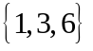 B．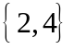 C．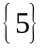 D．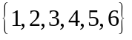

6. 集合M满足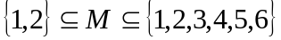，则集合M的个数为（ ）
A. 14 B. 15 C. 16 D. 17

7. 已知集合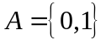，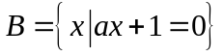，若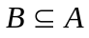，则实数的值为( )
A．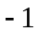 B．1 C．0或 D．0或1
8. 已知集合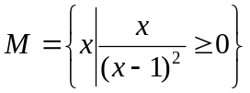，N＝｛y|y＝3x²＋1，x∈R｝，则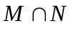＝（ ）
A．∅ B．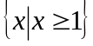 C．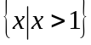 D．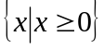
9. 下列函数中，与函数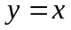相等的是（ ）
A．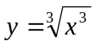 B．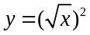 C．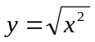 D．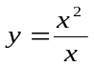
10. 已知点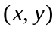在映射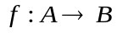作用下的象是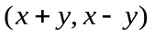，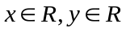，则点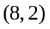的原象是（ ）．
A.（10,6） B.（10，-6） C.（3,5） D.（5,3）
11. 已知数集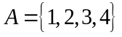，设都是由到的映射， 其对应关系如下表(从上到下)：则与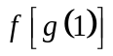相同的是（ ）
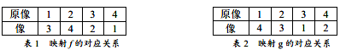
A．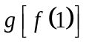 B．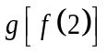 C．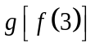 D．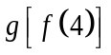
12. 若函数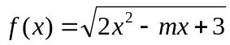值域为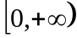，则实数的取值范围是（ ）
A．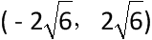 B．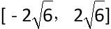
C．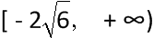 D．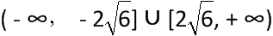

二、填空题(每题5分，共20分)
13. 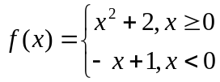则f[f（-1）]= .
- 已知集合A={1，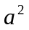}，若∈A，求的值为 ．
- 函数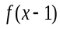的定义域为[-2,3],则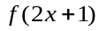的定义域为 .

16. 下图是函数f(x)的图象．则函数f(x)的解析式为 .
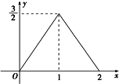

三、解答题（共70分）
17. (10分)求下列函数的定义域.
（1）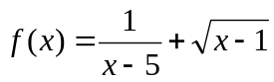 （2）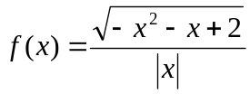

18.（12分）已知全集，集合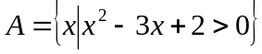，集合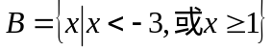,求A∪B，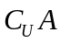，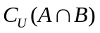.

19.（12分）设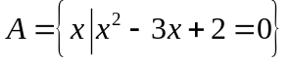，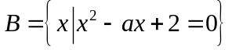，.
（1）写出集合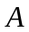的所有子集；
（2）若为非空集合，求的值.

20.（12分）已知集合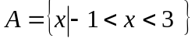，集合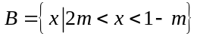．
（1）当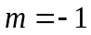时，求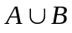;
（2）若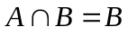,求实数的取值范围.

21.（12分）（1）已知函数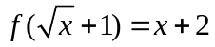，求；
（2）若函数为一次函数，且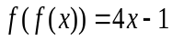，求函数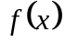的解析式.

22.（12分）如下图，在边长为4的正方形ABCD上有一点P，沿着折线BCDA由B点（起
点，不含B点）向A点（终点，不含A点）移动，设P点移动的路程为x，△ABP的面积为y=f（x）.
C
A
P
B
D
（1）求△ABP的面积与P移动的路程间的函数关系式；
（2）作出函数的图象，并根据图象求y的最大值.

高一数学参考答案
一、选择题
1-5:C A B C A 6-10:C C C A D 11-12:A D
二、填空题
13. 6 14. 0 15.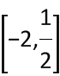 16.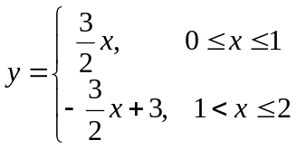
三、解答题

17.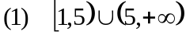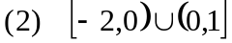
18.A∪B=R，=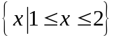，=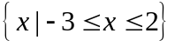
19.（1）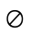，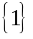，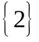，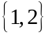（2）的值为3.
20.（1）（-2,3）；（2）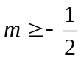
21.（1）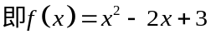 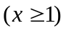（2）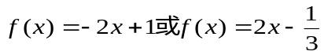

22.【答案】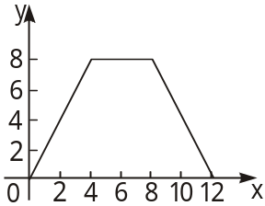
（1）这个函数的定义域为（0，12）.
当0＜x≤4时，S=f（x）=·4·x=2x；
当4＜x≤8时，S=f（x）=8；
当8＜x＜12时，S=f（x）=·4·（12－x）=2（12－x）=24－2x.
∴这个函数的解析式为f（x）=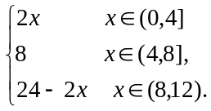
（2）由（1）可画出函数的图像如右图所示，由图知， f（x）的最大值为8.

